Uppföljning av samverkan vårdcentral och hemsjukvård

1.1. Vilken vårdcentral avser uppföljningen?
 | 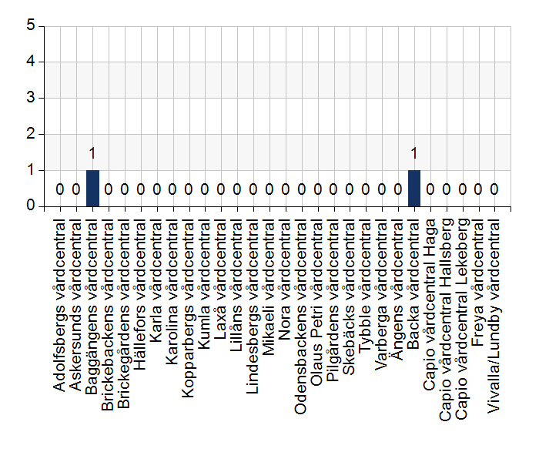
  Namn | Antal | %
  Adolfsbergs vårdcentral | 0 | 0
  Askersunds vårdcentral | 0 | 0
  Baggängens vårdcentral | 1 | 50
  Brickebackens vårdcentral | 0 | 0
  Brickegårdens vårdcentral | 0 | 0
  Hällefors vårdcentral | 0 | 0
  Karla vårdcentral | 0 | 0
  Karolina vårdcentral | 0 | 0
  Kopparbergs vårdcentral | 0 | 0
  Kumla vårdcentral | 0 | 0
  Laxå vårdcentral | 0 | 0
  Lillåns vårdcentral | 0 | 0
  Lindesbergs vårdcentral | 0 | 0
  Mikaeli vårdcentral | 0 | 0
  Nora vårdcentral | 0 | 0
  Odensbackens vårdcentral | 0 | 0
  Olaus Petri vårdcentral | 0 | 0
  Pilgårdens vårdcentral | 0 | 0
  Skebäcks vårdcentral | 0 | 0
  Tybble vårdcentral | 0 | 0
  Varberga vårdcentral | 0 | 0
  Ängens vårdcentral | 0 | 0
  Backa vårdcentral | 1 | 50
  Capio vårdcentral Haga | 0 | 0
  Capio vårdcentral Hallsberg | 0 | 0
  Capio vårdcentral Lekeberg | 0 | 0
  Freya vårdcentral | 0 | 0
  Vivalla/Lundby vårdcentral | 0 | 0
  Total | 2 | 100
  Svarsfrekvens
  100% (2/2)

1.2. Deltagare på mötet från vårdcentral
 | 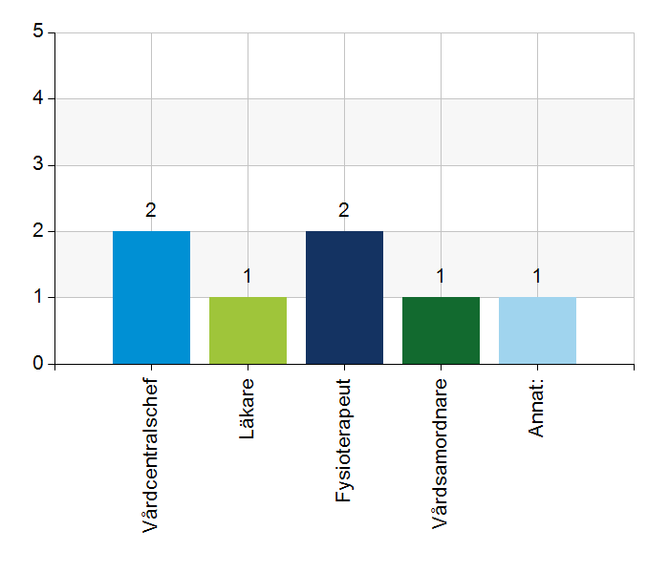
  Namn | Antal | %
  Vårdcentralschef | 2 | 100
  Läkare | 1 | 50
  Fysioterapeut | 2 | 100
  Vårdsamordnare | 1 | 50
  Annat: | 1 | 50
  Total | 7 | 350
  Svarsfrekvens
  100% (2/2)

Annat:
Baggängens VC, Brickegårdens VC, Karolina VC - svaren avser alla tre

1.3. Deltagare på mötet från kommun
 | 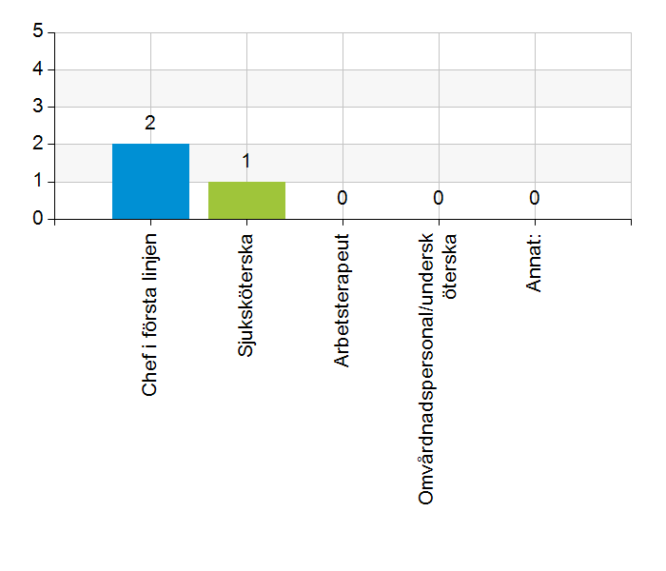
  Namn | Antal | %
  Chef i första linjen | 2 | 100
  Sjuksköterska | 1 | 50
  Arbetsterapeut | 0 | 0
  Omvårdnadspersonal/undersköterska | 0 | 0
  Annat: | 0 | 0
  Total | 3 | 150
  Svarsfrekvens
  100% (2/2)

2.1. Vi hanterar gemensamma frågor i lokala samverkansgrupper som har regelbundna möten.
 | 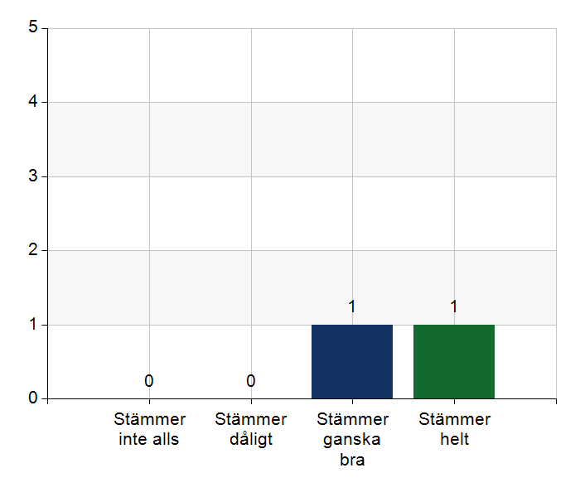
  Namn | Antal | %
  Stämmer inte alls | 0 | 0
  Stämmer dåligt | 0 | 0
  Stämmer ganska bra | 1 | 50
  Stämmer helt | 1 | 50
  Total | 2 | 100
  Svarsfrekvens
  100% (2/2)

Kommentera gärna ert svar
VC börjar komma in alltmer i olika samverkansforum

2.2. Vi informerar varandra och planerar gemensamt vid förändringar som påverkar patienterna och verksamheten exempelvis semestrar. bemanningsbrist, omorganisationer eller andra förändringar.
Namn | Antal | %
Stämmer inte alls | 0 | 0
Stämmer dåligt | 0 | 0
Stämmer ganska bra | 1 | 50
Stämmer helt | 1 | 50
Total | 2 | 100

Svarsfrekvens
100% (2/2)

Kommentera gärna ert svar
Planerar inte gemensamt men är noga att informera varandra. Tar hänsyn till varandras förutsättningar vid exempelvis sommarsemestrar.

2.3. Namngiven och dokumenterad ansvarig läkare finns som är känd för patienten.
 | 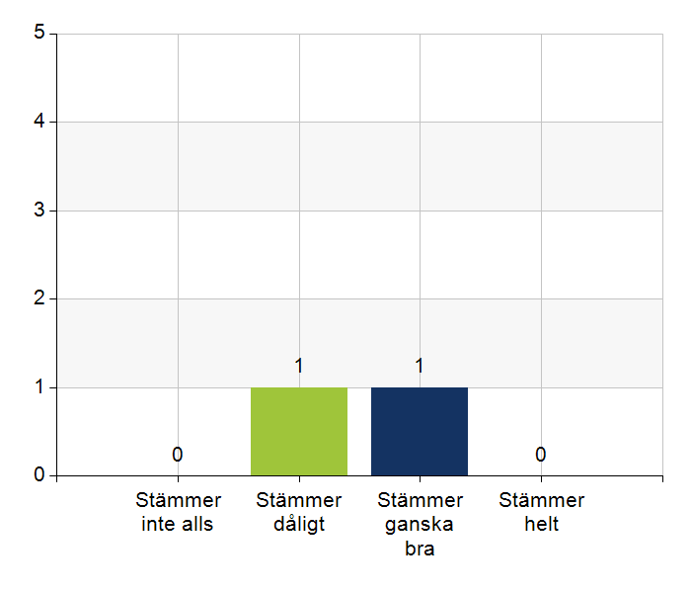
  Namn | Antal | %
  Stämmer inte alls | 0 | 0
  Stämmer dåligt | 1 | 50
  Stämmer ganska bra | 1 | 50
  Stämmer helt | 0 | 0
  Total | 2 | 100
  Svarsfrekvens
  100% (2/2)

Kommentera gärna ert svar
Ansvarig vårdcentral är dokumenterad och personal vet vem som är ansvarig läkare, vilket kan variera. Ofta okänt för patient
VC är angivet i pat´s journal, ssk i kommunen meddelar pat ansvarig läkare. Otydligheten kopplat till Cosmic.

2.4. Namngiven och dokumenterad ansvarig sjuksköterska (fast vårdkontakt) finns som är känd för patienten.
Namn | Antal | %
Stämmer inte alls | 0 | 0
Stämmer dåligt | 0 | 0
Stämmer ganska bra | 1 | 50
Stämmer helt | 1 | 50
Total | 2 | 100

Svarsfrekvens
100% (2/2)

Kommentera gärna ert svar
Systemen är inte synliga för varandra (kommun/VC), se 2.3

2.5. Sjuksköterskan får kontakt direkt med läkare vid behov - vardagar.
Namn | Antal | %
Stämmer inte alls | 0 | 0
Stämmer dåligt | 0 | 0
Stämmer ganska bra | 1 | 50
Stämmer helt | 1 | 50
Total | 2 | 100

Svarsfrekvens
100% (2/2)

Kommentera gärna ert svar
Kontakt sker främst via vårdsamordnare alternativt akutsköterska på vårdcentralen.
Får kontakt med läkare via andra kanaler (telefon)

2.6. Sjuksköterskan får kontakt direkt med läkare vid behov - jourtid.
 | 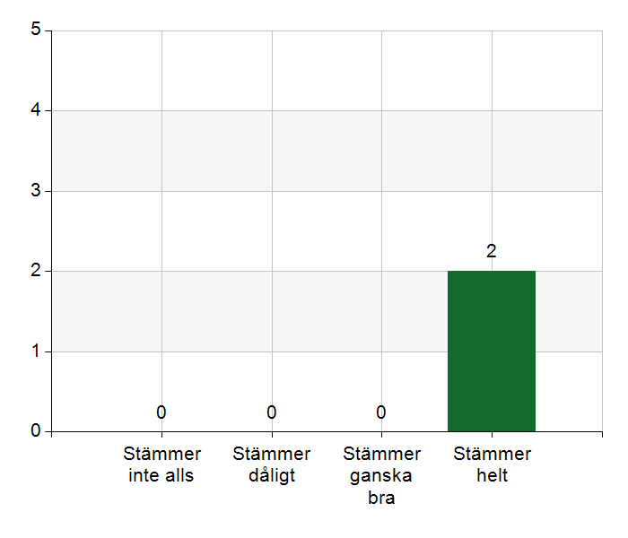
  Namn | Antal | %
  Stämmer inte alls | 0 | 0
  Stämmer dåligt | 0 | 0
  Stämmer ganska bra | 0 | 0
  Stämmer helt | 2 | 100
  Total | 2 | 100
  Svarsfrekvens
  100% (2/2)

2.7. Läkaren får kontakt direkt med sjuksköterska i kommunen vid behov.
Namn | Antal | %
Stämmer inte alls | 0 | 0
Stämmer dåligt | 0 | 0
Stämmer ganska bra | 1 | 50
Stämmer helt | 1 | 50
Total | 2 | 100

Svarsfrekvens
100% (2/2)

Kommentera gärna ert svar
Händer sällan att läkaren kontaktar sköterska direkt, men om behov finns så löser det sig oftast.
Kontakt via kommunens samordningssjuksköterska

2.8. Hur fungerar samarbetet inom rehabiliteringsområdet? Avser samarbete mellan alla professioner. Endast fritextsvar.
Stor brist på hemrehabfysio gör att det är svårigheter att få till sambesök/samarbete. Ojämn balans mellan fysio och arbetsterapeut. Digitala kontaktvägar saknas i stort sett för icke legitimerad personal.
Fungerar inte optimalt p.ga resursbrist hos hemrehabfysioterapeuterna. Långa handläggningstider och ständig prioritering gällande samtliga uppdrag

3.1. Samarbetet och arbetssätten vid inskrivning fungerar utifrån ställda krav?
Namn | Antal | %
Stämmer inte alls | 0 | 0
Stämmer dåligt | 0 | 0
Stämmer ganska bra | 0 | 0
Stämmer helt | 2 | 100
Total | 2 | 100

Svarsfrekvens
100% (2/2)

Kommentera gärna ert svar
Ibland vill inte patienten ha den hjälp som initierats.

3.2. Används bedömning/beslutsstöd enligt ViSam vid förändrat hälsotillstånd?
Namn | Antal | %
Stämmer inte alls | 0 | 0
Stämmer dåligt | 0 | 0
Stämmer ganska bra | 0 | 0
Stämmer helt | 2 | 100
Total | 2 | 100

Svarsfrekvens
100% (2/2)

3.3. Rapportering sker enligt SBAR vid informationsöverföring.
Namn | Antal | %
Stämmer inte alls | 0 | 0
Stämmer dåligt | 0 | 0
Stämmer ganska bra | 0 | 0
Stämmer helt | 2 | 100
Total | 2 | 100

Svarsfrekvens
100% (2/2)

3.4. Det finns gemensamma arbetssätt för att åtgärda och försöka minska risker som identifierats med vedertagna instrument så som Senior Alert.
 | 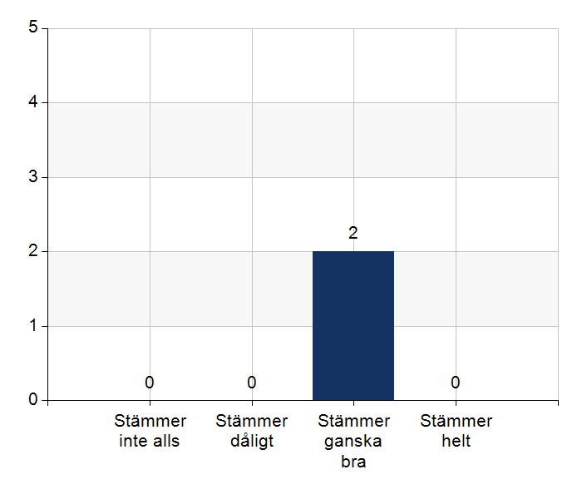
  Namn | Antal | %
  Stämmer inte alls | 0 | 0
  Stämmer dåligt | 0 | 0
  Stämmer ganska bra | 2 | 100
  Stämmer helt | 0 | 0
  Total | 2 | 100
  Svarsfrekvens
  100% (2/2)

Kommentera gärna ert svar
Vi har precis börjat med Senior Alert, mest förberett.
Ny implementering och uppdatering inom Senior Alert medför just nu vissa brister gällande gemensamma arbetssätt

3.5. Det finns ett fungerande arbetssätt för att upprätta och ta emot vårdbegäran vid inskrivning.
Namn | Antal | %
Stämmer inte alls | 0 | 0
Stämmer dåligt | 0 | 0
Stämmer ganska bra | 0 | 0
Stämmer helt | 2 | 100
Total | 2 | 100

Svarsfrekvens
100% (2/2)

3.6. Det finns fungerande gemensamma arbetssätt för att tillsammans, vid behov, utreda behov och bedöma behov av rehabiliteringsinsatser.
Namn | Antal | %
Stämmer inte alls | 0 | 0
Stämmer dåligt | 0 | 0
Stämmer ganska bra | 1 | 50
Stämmer helt | 1 | 50
Total | 2 | 100

Svarsfrekvens
100% (2/2)

Kommentera gärna ert svar
Det finns upparbetade rutiner men sällan tid att utföra enligt rutin då det är stor brist på fysioterapeuter.

4.1. Samarbetet och arbetssätten vid planering av vården fungerar utifrån ställda krav?
Namn | Antal | %
Stämmer inte alls | 0 | 0
Stämmer dåligt | 0 | 0
Stämmer ganska bra | 1 | 50
Stämmer helt | 1 | 50
Total | 2 | 100

Svarsfrekvens
100% (2/2)

Kommentera gärna ert svar
Vårdplanering och utskrivning från slutenvården fungerar enligt rutin Visam. Inskrivning i hemsjukvården från primärvård via vårdbegäran fungerar bra.
Ronder fungerar bra. Fungerande arbetssätt för att planera vården men vissa svårigheter när olika specialistkliniker är inblandade i vården kring patienten

4.2. Samarbetet och arbetssätten vid eventuella behandlingsbegränsningar fungerar utifrån ställda krav?
Namn | Antal | %
Stämmer inte alls | 0 | 0
Stämmer dåligt | 0 | 0
Stämmer ganska bra | 1 | 50
Stämmer helt | 1 | 50
Total | 2 | 100

Svarsfrekvens
100% (2/2)

Kommentera gärna ert svar
Bra att den är uppdelad i två delar, men svårt med månatliga uppdateringar. I implementeringsfasen, kommer nog bli bra så småningom.

4.3. Samtal vid allvarlig sjukdom samt brytpunktssamtal vid övergång till vård i livets absoluta slut genomförs av läkare i en omfattning som motsvarar de ställda kraven och identifierade behoven hos patienterna.
Namn | Antal | %
Stämmer inte alls | 0 | 0
Stämmer dåligt | 0 | 0
Stämmer ganska bra | 0 | 0
Stämmer helt | 2 | 100
Total | 2 | 100

Svarsfrekvens
100% (2/2)

4.4. Det finns fungerande gemensamma arbetssätt för att upprätta SIP för de personer som har behov.
Namn | Antal | %
Stämmer inte alls | 0 | 0
Stämmer dåligt | 0 | 0
Stämmer ganska bra | 0 | 0
Stämmer helt | 2 | 100
Total | 2 | 100

Svarsfrekvens
100% (2/2)

Kommentera gärna ert svar
Det finns rutiner men vi behöver påminna varandra om att utföra sip.
Sammankalla och formalisera SIP i större utsträckning

5.1. Samarbetet och arbetssätten vid genomförande av vården fungerar utifrån ställda krav.
Namn | Antal | %
Stämmer inte alls | 0 | 0
Stämmer dåligt | 0 | 0
Stämmer ganska bra | 1 | 50
Stämmer helt | 1 | 50
Total | 2 | 100

Svarsfrekvens
100% (2/2)

Kommentera gärna ert svar
Tidsbeställningar gällande träningsinsatser i hemmet och samarbetet med baspersonal fungerar inte alltid.

5.2. Hur möter vi gemensamt patienternas behov av hälsofrämjande/förebyggande arbete? Ge gärna exempel. Endast fritextsvar.
Fallförebyggande arbete görs, men kanske inte gemensamt. Läkemedelsgenomgångar görs regelbundet. Vi har patienten i fokus gemensamt men gör insatser var för sig. Vi initierar arbete hos varandra.
- Senior Alert (ett förebyggande arbete)
- Få resurser inom hemrehab medför att hälsofrämjande/förebyggande arbete fördröjs

5.3. Våra rondmöten är adekvata för att planera och följa upp vården.
Namn | Antal | %
Stämmer inte alls | 0 | 0
Stämmer dåligt | 0 | 0
Stämmer ganska bra | 1 | 50
Stämmer helt | 1 | 50
Total | 2 | 100

Svarsfrekvens
100% (2/2)

Kommentera gärna ert svar
Ibland finns inte tillräckligt med tid men det som tas upp är adekvat.

5.4. Teamet gör hembesök utifrån patientens behov från båda parter.
Namn | Antal | %
Stämmer inte alls | 0 | 0
Stämmer dåligt | 0 | 0
Stämmer ganska bra | 1 | 50
Stämmer helt | 1 | 50
Total | 2 | 100

Svarsfrekvens
100% (2/2)

Kommentera gärna ert svar
När det verkligen behövs så löser det sig men vi försöker istället få till besök på vårdcentralen. Även Närsjukvårds-/palliativa teamet anlitas.

5.5. Journal förd av läkare finns tillgänglig i NPÖ inom tre dagar.
Namn | Antal | %
Stämmer inte alls | 0 | 0
Stämmer dåligt | 0 | 0
Stämmer ganska bra | 1 | 50
Stämmer helt | 1 | 50
Total | 2 | 100

Svarsfrekvens
100% (2/2)

Kommentar gärna ert svar
Ibland ligger vårdcentralen efter med diktaten.

5.6. Läkemedelsgenomgång genomförs i samband med inskrivning i hemsjukvård.
 | 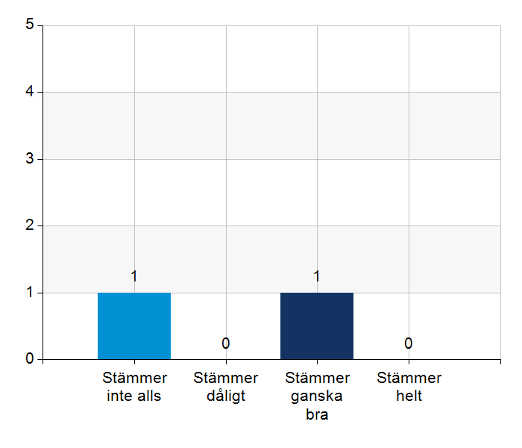
  Namn | Antal | %
  Stämmer inte alls | 1 | 50
  Stämmer dåligt | 0 | 0
  Stämmer ganska bra | 1 | 50
  Stämmer helt | 0 | 0
  Total | 2 | 100
  Svarsfrekvens
  100% (2/2)

Kommentera gärna ert svar
Läkemedelslistan gås igenom i samband med vårdbegäran.
Ännu få hemsjukvårdspatienter p.ga nystartad VC

5.7. Läkemedelsgenomgång genomförs minst årligen.
Namn | Antal | %
Stämmer inte alls | 0 | 0
Stämmer dåligt | 0 | 0
Stämmer ganska bra | 1 | 50
Stämmer helt | 1 | 50
Total | 2 | 100

Svarsfrekvens
100% (2/2)

5.8. Fördjupad läkemedelsgenomgång genomförs efter identifierat behov.
Namn | Antal | %
Stämmer inte alls | 0 | 0
Stämmer dåligt | 0 | 0
Stämmer ganska bra | 0 | 0
Stämmer helt | 2 | 100
Total | 2 | 100

Svarsfrekvens
100% (2/2)

6.1. Det finns en arbetsordning för uppföljning av hälso-och sjukvårdsåtgärder.
Namn | Antal | %
Stämmer inte alls | 0 | 0
Stämmer dåligt | 0 | 0
Stämmer ganska bra | 0 | 0
Stämmer helt | 2 | 100
Total | 2 | 100

Svarsfrekvens
100% (2/2)

6.2. Det finns en arbetsordning för uppföljning av rehabiliteringsinsatser.
Namn | Antal | %
Stämmer inte alls | 0 | 0
Stämmer dåligt | 0 | 0
Stämmer ganska bra | 0 | 0
Stämmer helt | 2 | 100
Total | 2 | 100

Svarsfrekvens
100% (2/2)

7.1. Gör en gemensam allmän bedömning av samarbetet. Endast fritextsvar.
Regelbundna samverkansmöten fyra gånger per år. Däremellan kontakt vid behov. Vårdkedjegrupp regelbundet.
Korta och nära kommunikationsvägar. Tillräckligt med tid och resurser.

7.2. Vad behöver vi arbeta vidare med för att utveckla samarbetet utifrån de frågor ni diskuterat? Endast fritextsvar.
Behov av fler hemrehabfysioterapeuter för att samarbetet ska fungera bättre.
Förtydliga kontaktvägar till läkare.
Utöka och förbättra bemanningen/resurser inom hemrehab. Bygga vidare och fortsatt utveckla samarbetet och olika arbetssätt

7.3. Det här fungerar bra i samarbetet (arbetssätt, projekt, framgångar): Endast fritextsvar.
Vi tycker att vi har ett bra samarbete med patienterna i fokus. Vi löser de problem vi lyfter. Korta kontaktvägar.
Korta kommunikationsvägar. Alla är öppna för och positiva till att fortsatt utveckla samarbetet ytterligare.

